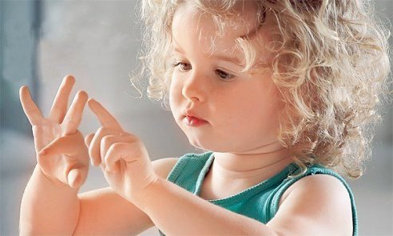
Влияние пальчиковой гимнастики на развитие речи ребёнка
  - «Истоки способностей и дарования детей - на кончиках их пальцев»
  - В.А. Сухомлинский
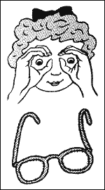
Пальчиковая гимнастика играет важную роль в общем развитии ребёнка. Упражнения на развитие мелкой моторики укрепляют мелкие мышцы кисти руки, что в свою очередь, помогает в игре на музыкальных инструментах, в рисовании, а в дальнейшем и письме, помогают детям отдохнуть, расслабиться на занятии. Разучивание при этом забавных стишков, прибауток развивает детскую память, речь, интонационную выразительность. Дети учатся рассказывать выразительно, эмоционально. При проговаривании потешки разными голосами (кислым замерзшим голосом, низким хриплым, писклявым и т.д.) у ребёнка развивается звуковысотный слух и голос, что очень влияет на развитие певческих навыков.
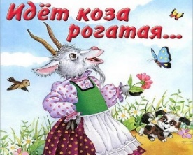
Идет коза рогатая,
Идет коза бодатая,
Средние и безымянные пальцы согнуты, большие их придерживают, указательные и мизинцы выпрямлены. Покачивать руками.
Ножками топ – топ – топ,
Пальцы сжаты в кулаки, стучать кулачки по кулачку
Глазками хлоп – хлоп – хлоп
Большой палец, остальные пальцы прижаты друг к другу. Резким движением соединять большой палец с остальными пальцами
- Кто кашу не ест.
Кто молоко не пьет
Погрозить указательным пальцем правой руки.
Того забодаю, забодаю…
Выполнять первое движение – «коза»

Бабушка очки надела
И внучаток разглядела. Соединить большой и указательный пальцы каждой руки отдельно в «колесико», приложить к глазам и посмотреть в «очки»
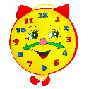
- Тики – так, тики – так-
Так часики стучат
Все пальцы собраны в кулачок, указательные пальцы поднять вверх и покачивать ими вправо - влево
-Туки – так, туки- так –
Так колеса стучат.
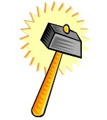
Пальцы обеих рук широко раздвинуты, ладони прижать друг к другу, выполнять скользящие движения ладонями от себя, к себе, не отрывая их друг от друга.
-Туки – ток, туки- ток-
Так стучит молоток. Сжать пальцы в кулаки и стучать кулачками друг о друг

